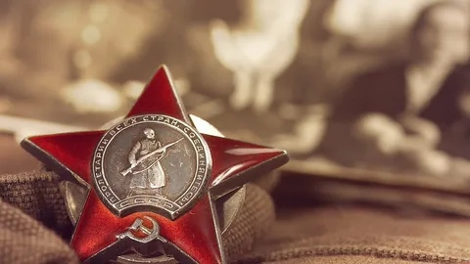
Каждый из нас знает, что память времени – это история. Именно поэтому, как нам кажется, никто не сможет забыть о тех трагедиях, которые потрясли мир, унесли миллионы жизней. История постоянно возвращает нас в окопы и землянки, на занимаемую горсткой солдат высотку или на переправу под прицельным огнем. Тема войны и в наше время остается главной, особо важной темой.
Особое место на войне занимали девушки, женщины, которые не только поддерживали нашу армию, но и сами принимали участие в военных действиях, служили медицинскими сотрудниками. Художественная литература является неким зеркалом военных событий, отражая страшные события нашей истории. Неоднократно героями таких произведений становились и женщины, которые позволяли с большей силой понять всю ту жестокость, которую несло военное время.

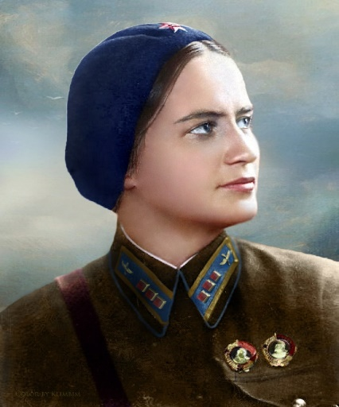
«ПРОИЗВЕДЕНИЯ, ПОКАЗЫВАЮЩИЕ ЗНАЧИМОСТЬ ЖЕНЩИН НА ВОЙНЕ».

Ч. АЙТМАТОВ ПОВЕСТЬ «МАТЕРИНСКОЕ ПОЛЕ»
В книге повествуется о судьбе простой киргизской женщины, о великой ее силе, поборовшей все несчастья, которые выпали на ее долю. Толгонай потеряла на войне мужа и сыновей, сама была тяжело ранена, но не пала духом, осталась человеком с большой и широкой душой. она продолжает бороться с несправедливостью, защищает право на жизнь, счастье своих внуков и чужих детей.

В.А. ЗАКРУТКИН
«МАТЕРЬ ЧЕЛОВЕЧЕСКАЯ»
Автору удалось создать женский образ, который смог показать, что женщина способна вынести все тяжелые события войны. Мария, героиня, произведения, остается совсем одна из-за нападений фашистов. Но женщина не падает духом, и она спасает не только себя, но и окружающих. Автор повествует о действиях героини, о ее противостоянии военному времени. Сцены повести неоднократно показывают неимоверную силу духа героини. Труд женщины не был напрасным, благодаря ему она смогла спасти семерых детей. Вскоре Мария родила сына. Герои учились жить заново.
ГБОУ РО «ТАГАНРОГСКИЙ ПЕДАГОГИЧЕСКИЙ ЛИЦЕЙ-ИНТЕРНАТ»

"ЖЕНЩИНА И ВОЙНА"

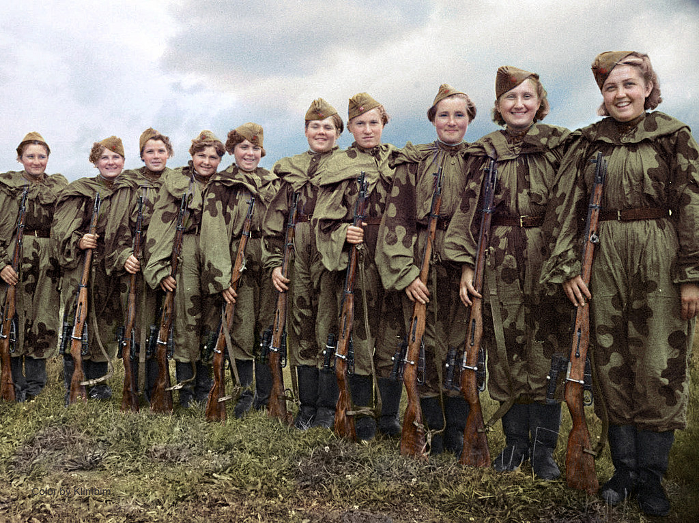

АВТОР:
БЕЛАЯ НИКА
НАУЧНЫЙ РУКОВОДИТЕЛЬ:
СЕМЕНОВА А. А.,
УЧИТЕЛЬ РУССКОГО ЯЗЫКА
И ЛИТЕРАТУРЫ
ТАГАНРОГ
2023 Г.

В. ТУШНОВА «НОЧНАЯ ТРЕВОГА»
Вероника Тушнова, используя свои медицинские познания, почти все годы войны проработала в госпиталях врачом, спасая раненых в бою. Неслучайно она напишет свои знаменитые строки:
Знакомый, ненавистный визг…
Как он в ночи тягуч и режущ!
И значит – снова надо вниз,
В неведенье бомбоубежищ
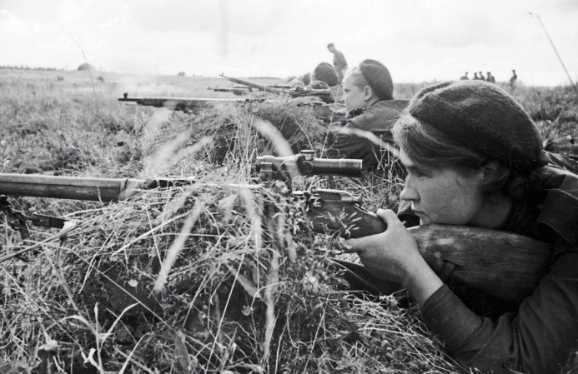
О. БЕРГГОЛЬЦ
«НИКТО НЕ ЗАБЫТ, И НИЧТО НЕ ЗАБЫТО»
Ольга Берггольц была душой блокадного Ленинграда, сражалась в бою и стремилась принести победу своему народу. Она совершала великое чудо – являлась поэтическим одухотворением блокадного Ленинграда. Это её стихотворные строки «Никто не забыт, и ничто не забыто»:
Я говорю с тобой под свист снарядов,
угрюмым заревом озарена.
Я говорю с тобой из Ленинграда,
страна моя, печальная страна… .
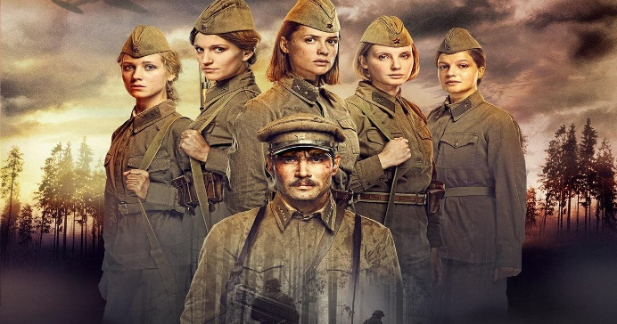
Б. ВАСИЛЬЕВ
«А ЗОРИ ЗДЕСЬ ТИХИЕ»
Пожалуй, одним из самых известных произведений, которое позволяет не только понять роль женщины на войне, но и прожить вместе с девушками все ужасы войны, является произведение Б. Васильева «А зори здесь тихие».
На примере пяти девушек автор достаточно точно иллюстрирует всю невосполнимость и жестокость военных лет. Каждая девушка – индивидуальность, которая проживает войны по-своему.
Но идейный смысл всего произведения, отражающий жестокость войны по отношению к женщинам, автор вложил в раздумья сержанта о гибели одной из зенитчиц: «… могла нарожать Соня детишек, а те бы внуков и правнуков, а теперь не будет этой ниточки. Маленькой ниточки в бесконечной пряже человечества, перерезанной ножом…».

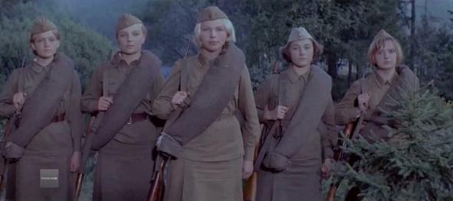
Многие женщины на своих плечах вынесли всю ту боль, которую несла им война. Женщины вписали в летопись войны немало славных страниц.
Но несмотря на все ужасы, каждая девушка видела только одну цель – защитить свою семью, свою Родину. Уже с первых военных дней каждая женщина стремилась добиться того, чтобы ее отправили на фронт.
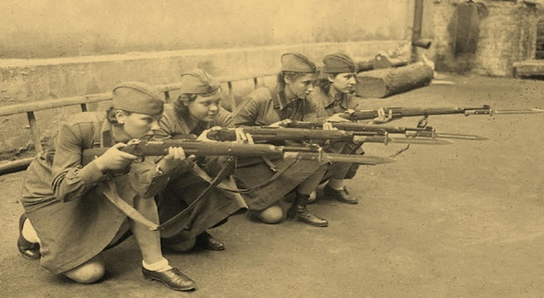
Неслучайно М. И. Калинин писал: «…все предыдущие бледнеет перед великой эпопеей нынешней войны, перед героизмом и жертвенностью советских женщин, проявляющих гражданскую доблесть, выдержку при потере любимых и энтузиазм в борьбе с такой силой и, я бы сказал, величественностью, каких никогда не наблюдалось в прошлом».
Каждая женщина совершала бессмертный подвиг во имя своей Родины. Как показывает история, женщины и девушки служили в рядах Красной Армии, участвовали в партизанском движении, принимали самое не посредственное и деятельное участие в изгнании оккупантов с советской земли и в полном их разгроме.

